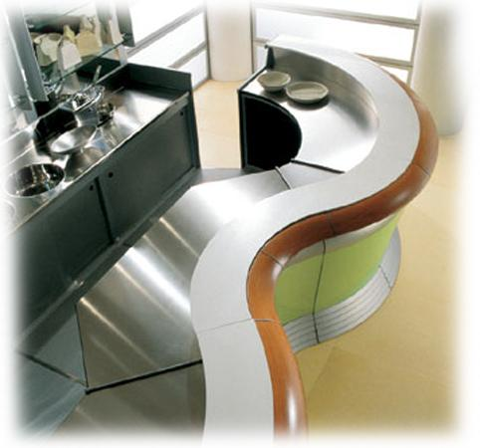
Descrizione:
. Sotto il profilo strutturale e tecnologico, è stato progettato con tutti i materiali metallici, quale garanzia di solidità e di durata nel tempo e con accorgimenti che lo rendono flessibile nella composizione e funzionale nella gestione. Tali caratteristiche di qualità sono valorizzate da un design più che moderno, innovativo e di grande effetto estetico. Il profilo della bancalina "a becco di tucano" evidenzia l'unicità di questo arredamento e rappresenta solo uno dei numerosi dettagli che lo rendono un vero e proprio oggetto del design moderno.
Categoria: Banchi Bar
Codice: 2450008

